

Ξάνθη: 31/8/2021
ΔΕΛΤΙΟ ΤΥΠΟΥ
για τους συντάκτες ΕΙΚΑΣΤΙΚΩΝ και ΚΟΙΝΩΝΙΚΩΝ ΘΕΜΑΤΩΝ

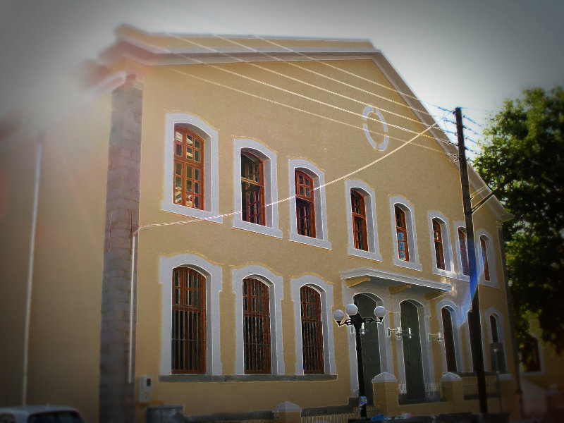

Και φέτος το Ίδρυμα Θρακικής Τέχνης και Παράδοσης συμμετέχει ενεργά στις Γιορτές Παλιάς Πόλης Ξάνθης 2021, με ποικίλες δράσεις και εκδηλώσεις.

Στον προαύλιο χώρο του 5^{ου} Παιδικού Σταθμού Ξάνθης, που βρίσκεται στην οδό Λευκάδος 2 (έναντι Πλατείας Μητροπόλεως), από τις 6 έως τις 10 Σεπτεμβρίου, θα πραγματοποιηθούν εκδηλώσεις που θα κεντρίσουν το ενδιαφέρον τόσο των μικρών όσο και των μεγάλων επισκεπτών των γιορτών.

Αναλυτικά:

Δευτέρα 6 Σεπτεμβρίου, ώρα 18.30

ΠΕΡΙΗΓΗΣΗ-ΞΕΝΑΓΗΣΗ

«Περπατώντας στα ίχνη του Β΄ Παγκοσμίου Πολέμου στην πόλη της Ξάνθης»

Το Ίδρυμα Θρακικής Τέχνης και Παράδοσης διοργανώνει ιστορική περιήγηση στα ίχνη και στη μνήμη της περιόδου της Κατοχής στην Ξάνθη. Οδηγός ο ιστορικός και Υποψήφιος Διδάκτορας Δημήτρης Καλογιαννίδης, με τον οποίο θα γνωρίσουμε χώρους και σημεία στα οποία εγκαταστάθηκαν οι αρχές κατοχής και εκτυλίχθηκαν ορισμένα από τα γεγονότα αυτής της περιόδου, όπως ο διωγμός της Εβραϊκής κοινότητας. Θα μας δοθεί η ευκαιρία να ανασυστήσουμε όψεις της εμπειρίας των ανθρώπων οι οποίοι βίωσαν αυτή την ιδιαίτερα ταραγμένη περίοδο.

Πληροφορίες, δηλώσεις συμμετοχής, στον συνεργάτη του Ιδρύματος,
Νίκο Κοσμίδη (τηλ. 6996559216)

Η περιήγηση προσφέρεται ΔΩΡΕΑΝ.

Τόπος συνάντησης: Πλατεία Ελευθερίας

Δευτέρα 6 Σεπτεμβρίου, ώρα 19.00

Χώρος: 5ος Παιδικός Σταθμός Ξάνθης, Λευκάδος 2 (Πλατεία Μητροπόλεως)

Παρουσίαση βιβλίου για ενήλικες «Ήμερες Ημέρες»
Συγγραφέας: Μουράτης Κοροσιάδης
Εκδόσεις: Βακχικόν

Στην συλλογή των 15 αυτών διηγημάτων θα συναντήσει κανείς απλές, καθημερινές ιστορίες, εμπνευσμένες από τις πιο λιτές σκηνογραφίες τούτης της πόλης αποκαλύπτοντας στο κοινό έναν επιδέξιο ψυχογράφο, ικανό να εντοπίζει το ανθρώπινο μες στο περιττό που μας περιβάλλει. Η συλλογή αποτελεί την 2η εκδοτική εργασία του συγγραφέα μετά το Σύνθημα 2019.

Οργάνωση - Επιμέλεια: Σύλλογος Φίλων του ΙΘΤΠ

Είσοδος Ελεύθερη

Τρίτη, 7 Σεπτεμβρίου, ώρα 19.00

Χώρος: 5ος Παιδικός Σταθμός Ξάνθης, Λευκάδος 2 (Πλατεία Μητροπόλεως)

«Αφήγηση Παραμυθιών για μικρούς και μεγάλους…»

Μια φορά κι έναν καιρό μια παρέα φίλων που αγαπά τα λαϊκά παραμύθια έφτιαξε την ομάδα «ΠαραμυθοΘράκες». Από τότε ανταμώνουμε, μικροί και μεγάλοι, και αφηγούμαστε παραμύθια, με το δικό μας τρόπο και τη δική σας βοήθεια. Για να γίνει αφορμή το παραμύθι να ζήσουμε όλοι καλύτερα...

Με την υποστήριξη της Ακαδημίας Ποίησης και Παραμυθιού http://pf-academy.gr/

Οργάνωση - Επιμέλεια: ΙΘΤΠ, «ΠαραμυθοΘράκες»

Είσοδος Ελεύθερη

Τετάρτη, 8 Σεπτεμβρίου, ώρα 19.00

Χώρος: 5ος Παιδικός Σταθμός Ξάνθης, Λευκάδος 2 (Πλατεία Μητροπόλεως)

«Πλάθοντας από πηλό ένα σκαντζόχοιρο»

Σας αρέσει να δημιουργείτε με τα χέρια; Να ανακαλύπτετε με την αφή; Να ερευνάτε τον κόσμο βιωματικά. Παιδιά, 8 έως 12 χρονών, ελάτε να παίξουμε, να εκπαιδευτούμε και να βοηθήσουμε την γη και τα πλάσματά της να μην εξαφανιστούν πλάθοντας από πηλό έναν σκαντζόχοιρο…

Το είδος του εξαφανίζεται! Ας τον βοηθήσουμε να μείνει ζωντανός…

Επιμέλεια: Γαρυφαλλιά Μακρή, Εικαστικός-Εκπαιδευτικός
Οργάνωση: Εργαστήρι Κεραμικής Τέχνης του ΙΘΤΠ

Είσοδος Ελεύθερη

Πέμπτη, 9 Σεπτεμβρίου, ώρα 19.00

Χώρος: 5ος Παιδικός Σταθμός Ξάνθης, Λευκάδος 2 (Πλατεία Μητροπόλεως)

«Πράσινα Χαμόγελα - Αυτοματισμός και Προστασία του Περιβάλλοντος»

Βιβλιοπαρουσίαση και εκπαιδευτική δράση για την οικολογική και περιβαλλοντική ευαισθητοποίηση των παιδιών προσχολικής και σχολικής ηλικίας, με παράλληλη επίδειξη ρομπότ (αυτοματοποιημένη δενδροφύτευση).
Τα παιδιά θα μάθουν την αξία του περιαστικού δάσους της πόλης και θα γνωρίσουν τις προκλήσεις που η κλιματική αλλαγή επιφυλάσσει για το μέλλον.
Στο τέλος της εκδήλωσης θα γίνει κλήρωση για βιβλία και δωρεάν μαθήματα ρομποτικής.

Επιμέλεια: Νίκος Κοσμίδης, Υποψήφιος Διδ. Αρχιτεκτονικής, Συγγραφέας, Εικονογράφος – Υπεύθυνος λειτουργίας ιδιωτικών Παιδικών Σταθμών

Οργάνωση: ΙΘΤΠ, Δ/νση Δασών Ξάνθης, Σύλλογος ''RoboSpecialists''

Είσοδος Ελεύθερη

Παρασκευή, 10 Σεπτεμβρίου, ώρα 19.00

Χώρος: 5ος Παιδικός Σταθμός Ξάνθης, Λευκάδος 2 (Πλατεία Μητροπόλεως)

«Μικροί Καλλιτέχνες… εν δράσει»

Οι μικροί καλλιτέχνες, 6 έως 12 ετών, θα έχουν την δυνατότητα να έρθουν σε επαφή με την ομαδική δημιουργία και την εικαστική έκφραση στην πράξη. Σε ένα γόνιμο συνδυασμό και των δύο αυτών δραστηριοτήτων, θα μάθουν να εξασκούν δεξιότητες που ενισχύουν την προσωπική, μαθησιακή και κοινωνική τους ανάπτυξη, ενώ ταυτόχρονα θα γνωρίσουν νέες εικαστικές τεχνοτροπίες, θα ανακαλύψουν την χρήση υλικών και θα οξύνουν την φαντασία και την δημιουργικότητά τους.

Επιμέλεια:
- Σοφία Μπακάλογλου, Νηπιαγωγός - Υπεύθυνη Εργαστηρίου Δημιουργικής Απασχόλησης του Ι.Θ.Τ.Π.
- Λίνα Πετρά Εικαστικός, Εκπαιδευτικός - Υπεύθυνη Εργαστηρίου Ζωγραφικής-Εικαστικών Ι.Θ.Τ.Π.

Οργάνωση: Εργαστήρια Δημιουργικής Απασχόληση, Ζωγραφικής- Εικαστικών του ΙΘΤΠ

Είσοδος Ελεύθερη

Σε όλες τις εκδηλώσεις του Ιδρύματος, θα τηρούνται τα μέτρα ασφαλείας που έχουν καθοριστεί για συμμετοχή σε εκδηλώσεις σε ανοικτούς χώρους.

Συγκεκριμένα:
- Η χρήση της μάσκας είναι υποχρεωτική.
- Οι συμμετέχοντες πρέπει να είναι όλοι καθήμενοι. Δεν θα υπάρχουν όρθιοι. Συνεπώς η έγκαιρη προσέλευση στον χώρο των εκδηλώσεων είναι απαραίτητη για όσους επιθυμούν να παρακολουθήσουν τις εκδηλώσεις.
- Οι καρέκλες θα έχουν αποστάσεις μεταξύ τους.

ΙΔΡΥΜΑ ΘΡΑΚΙΚΗΣ ΤΕΧΝΗΣ & ΠΑΡΑΔΟΣΗΣ
Οδ. Ανδρούτσου & 12 Αποστόλων | Καπνεργατών 9 |τηλ.: 25410 29282 – 26635, fax.: 25410 62086
www.fthrace.gr |email: fthrace@otenet.gr

